**福建农林大学计算机与信息学院**

**课程设计说明书**

|  |  |
| --- | --- |
| 课程名称： | 计算机网络 |
| 课程设计题目： | 校园网规划、设计与验证 |
| 姓 名： |  |
| 系 别： |  |
| 专 业： |  |
| 年 级： |  |
| 学 号： |  |
| 指导教师： | 严金妹 |
| 职 称： | 讲师 |

2021年12月25日

目录

目录 2

1 校园网概述 4

1.1 Xxx 4

1.2 Xxx 4

1.3 Xxx 4

2 校园网需求分析 4

2.1 网络应用需求分析 4

2.1.1 Xxx 4

2.1.2 Xxx 4

2.2 出口带宽需求分析 4

2.2.1 Xxx 4

2.2.2 Xxx 4

2.3 网络规模需求分析 5

2.3.1 Xxx 5

2.3.2 Xxx 5

2.4 安全需求分析 5

2.4.1 Xxx 5

2.4.2 Xxx 5

2.5 xxx需求分析 5

2.5.1 Xxx 5

2.5.2 Xxx 5

3 校园网规划与设计 5

3.1 拓扑设计 5

3.1.1 Xxx 5

3.1.2 xxxx 6

3.1.3 xxxx 6

3.2 IP规划设计 6

3.2.1 xxxx 6

3.2.2 xxxx 6

3.2.3 xxxx 6

3.3 安全可靠性设计 6

3.3.1 xxxx 6

3.3.2 xxxx 6

3.4 xxx设计 6

3.4.1 xxxx 6

3.4.2 xxxx 6

4 网络测试与验证 7

4.1 网络测试验证环境 7

4.1.1 xxxx 7

4.1.2 xxxx 7

4.2 连通性测试验证 7

4.2.1 xxxx 7

4.2.2 xxxx 7

4.3 安全性测试验证 7

4.3.1 xxxx 7

4.3.2 xxxx 7

4.4 Xxx测试验证 7

4.4.1 xxxx 7

4.4.2 xxxx 7

5 结束语 8

# 校园网概述

## Xxx

## Xxx

## Xxx

# 校园网需求分析

## 网络应用需求分析

文中的图表一定要有说明的标题。表的标题写在表的上面，如下格式:

表1-1 大楼端口数量需求表

|  |  |  |
| --- | --- | --- |
| 大楼名称 | 网络端口数量 | 备注说明 |
| **办公楼** | 100 | Xxx |
| 教学楼 | 100 | Xxxx |
| 实验楼 | 100 |  |
| 学生宿舍1 | 100 |  |
| 学生宿舍2 | 100 |  |
| 学生宿舍3 | 100 |  |

图的标题在下面，如下格式：

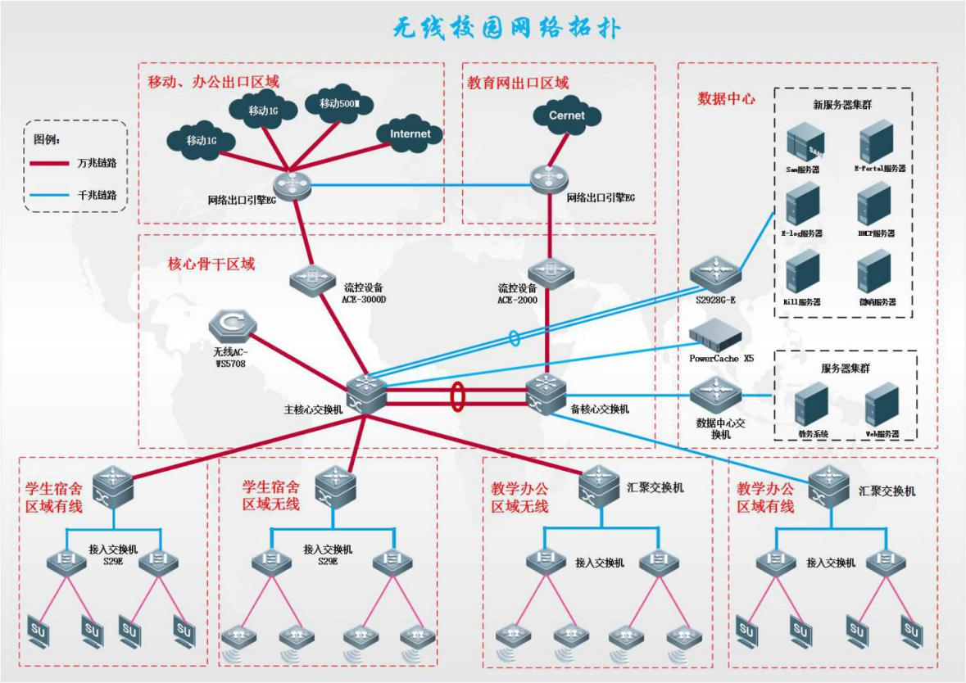

图1-1 无线校园总体拓扑图

所有的图表一定要有说明文字，即出现在说明书中的图表在文字中要有引用。

实例：

图1-1是本次校园设计的总体拓扑图，总共分为5个区域，xxxxxxx

表1-1 描述了学校各个大楼的网络端口需求数量，其中xxxxx

### Xxx

### Xxx

## 出口带宽需求分析

### Xxx

### Xxx

## 网络规模需求分析

### Xxx

### Xxx

## 安全需求分析

### Xxx

### Xxx

## xxx需求分析

### Xxx

### Xxx

# 校园网规划与设计

## 拓扑设计

### Xxx

### xxxx

### xxxx

## IP规划设计

### xxxx

### xxxx

### xxxx

## 安全可靠性设计

### xxxx

### xxxx

## 路由设计

### xxxx

### xxxx

## 设备选型与成本估算

### 设备选型

### 介质选型

### Xxx

# 网络配置

## 网络模拟设计环境概述

### xxxx

### xxxx

## 核心交换机配置

### xxxx

### xxxx

## 出口路由器配置

### xxxx

### xxxx

## 汇聚交换机配置

### xxxx

### xxxx

## xxx配置

### xxxx

### xxxx

# 网络测试与验证

## 网络验证内容与方法

### xxxx

### xxxx

## 连通性测试验证

### xxxx

### xxxx

## 安全性测试验证

### xxxx

### xxxx

## Xxx测试验证

### xxxx

### xxxx

# 结束语